兰正龙组开发进度

-2018.0824

本周进度：

1. 完成接口数据结构，及mock数据
2. 完成pc端和小程序端端接口对接

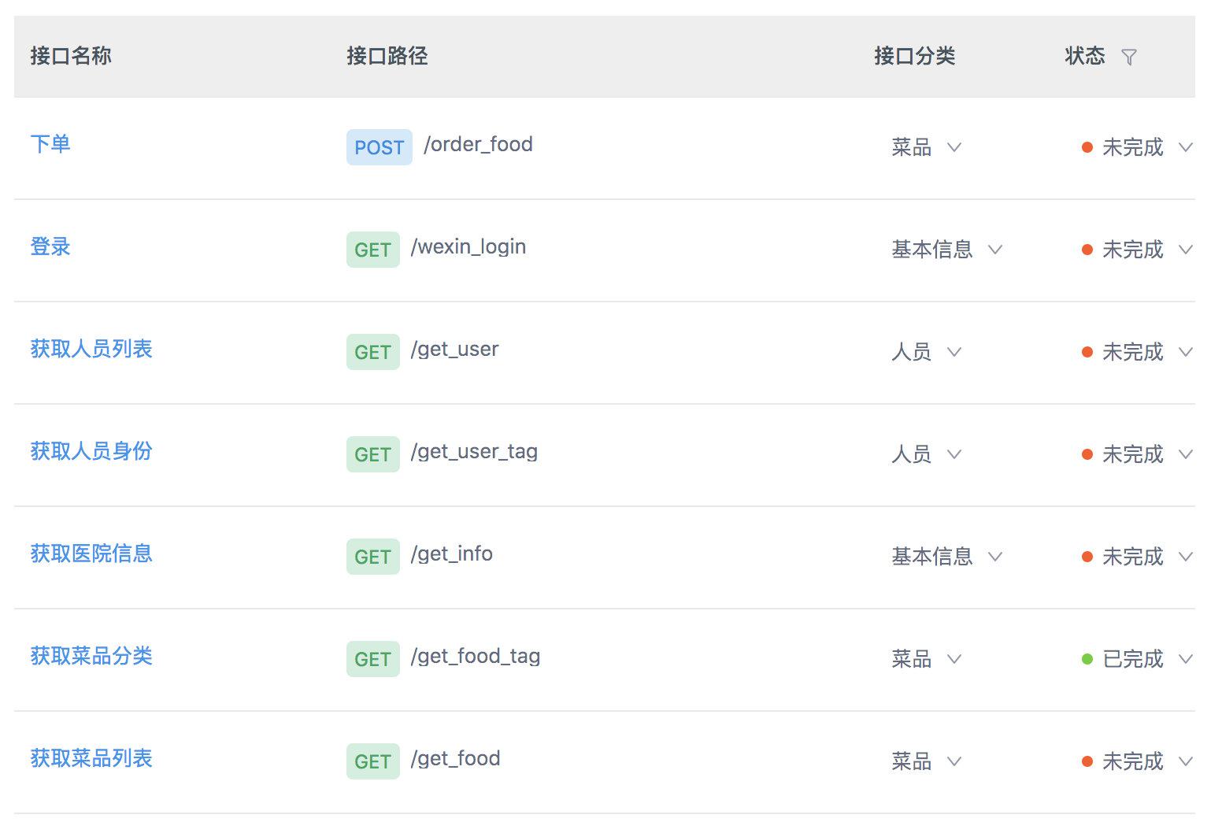

3.搭建好Java环境，模拟部分接口实现，但还不能实现连接数据库数据

问题：

无法连接远程数据库，尝试了很多方法都遇到了问题无法实现连接